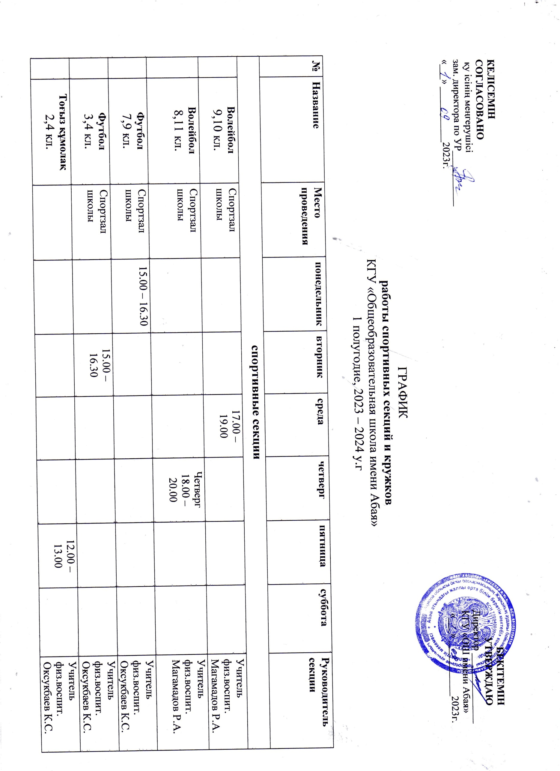
КЕЛІСЕМІН БЕКІТЕМІН
СОГЛАСОВАНО УТВЕРЖДАЮ
қу ісінің меңгерушісі Директор КГУ ОШ имени Абая
зам. директора по ВР___________ __________Ахметов С.С.
Первушкина Г.В. «___» ___________2023г.
«___» ___________2023г.

ГРАФИК
работы спортивных секций и кружков
КГУ «Общеобразовательная школа имени Абая»
2023 – 2024 уч. год

№ | Название | Место проведения | понедельник | вторник | среда | четверг | пятница | суббота | Руководитель секции
спортивные секции
 | Волейбол  9,10 кл. | Спортзал  школы |  |  | 17.00 – 19.00 |  |  |  | Учитель физ.воспит.  Магамадов Р.А.
 | Волейбол  8,11 кл. | Спортзал  школы |  |  |  | Четверг  18.00 – 20.00 |  |  | Учитель физ.воспит.  Магамадов Р.А.
 | Футбол  7,9 кл. | Спортзал  школы | 15.00 – 16.30 |  |  |  |  |  | Учитель физ.воспит.  Оксукбаев К.С.
 | Футбол  3,4 кл. | Спортзал  школы |  | 15.00 – 16.30 |  |  |  |  | Учитель физ.воспит.  Оксукбаев К.С.
 | Тоғыз құмолақ  2,4 кл. |  |  |  |  |  | 12.00 – 13.00 |  | Учитель физ.воспит.  Оксукбаев К.С.
Кружки

 | Дебатное движение  9, 11 кл | Кабинет истории |  |  | 15.00 – 16.00 |  |  |  | Учитель истории Ахметов С.С.
 | Эколого-биологический  8,11 кл | Кабинет биологии | 15.00 – 16.00 |  |  |  |  |  | Учитель биологии Аяпбергенова С.А.
 | Гуманитарный  3,4 кл | Кабинет нач.кл |  | 13.00 – 14.00 |  |  |  |  | Учитель нач.кл Оксукбаева О.И.
 | Языковой  3 кл | Кабинет нач.кл |  |  |  | 13.00 – 14.00 |  |  | Учитель каз.яз Шаяхметова Б.О
 | Естественно-математический  4 кл | Кабинет нач.кл |  |  | 13.00 – 14.00 |  |  |  | Учитель нач.кл Кузнецова А.В.
 | Тяжелая атлетика  5,8,10 кл | ДЮШ  г.Державинск | 17.00 –  19.00 |  |  |  |  | 12.00 – 14.00 | Жолдыбаев Г.Г.
 | Танцевальный кружок  8,9 кл | ДК |  | 17.00 – 18.00 |  |  |  | 17.00 – 18.00 | Савина Н.Н.
 | Танцевальный кружок  2,3,4 кл | ДК |  |  | 13.00 – 14.00 |  | 13.00 – 14.00 |  | Жунусова Е.Н.
 | Изобразительная деятельность  6 кл | г.Державинск | 16.00 – 18.00 |  |  |  |  | 10.00 – 12.00 | Ибраева Б.Т.

